Обучающее занятие
Тема: НАСЕКОМЫЕ
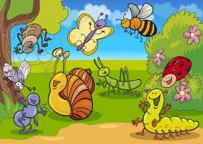

Цель:
расширить и уточнить знания детей о насекомых, об их характерных признаках, особенностях внешнего вида, формировать бережное отношение к миру живой природы.
Рекомендации для родителей:
рассмотреть картинки и фотографии с изображением насекомых, обратить внимание на их внешний вид.
Обогащать словарь по теме: существительными - жук, бабочка, тело, лапка, голова, усики, брюшко, крыло; глаголами - ползает, жужжит порхает, перелетает ; прилагательными - красивые, разноцветные, яркие.
Предлагаем стихи для чтения и заучивания наизусть

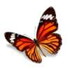  Бабочка  Вот две бабочки летят.  Рассказать тебе хотят,  Что вчера ещё в траве  Были гусеницы две.  Но из гусениц ленивых  Превратились вдруг в красивых  Пёстрых маленьких принцесс.  На лугу полно чудес! | 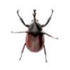  Жук  Жук жужжит весь день подряд.  Утром, вечером и днем,  Все ему уже твердят:  От тебя жужжит весь дом!  А жуку жужжать не лень,  Он так развлекается,  И жужжит он целый день,  И не заикается!
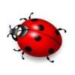  Божья коровка  А у божьей, у Коровки  Крылья - пёстрые обновки.  На спине у модных крошек  Видим чёрные горошки. | 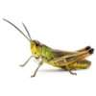  Кузнечик  Глянь, кузнечик поскакал,  Все росинки расплескал,  Виден в зарослях едва -  Он зелёный, как трава.
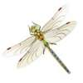  Стрекоза  Что за чудо - стрекоза!  Только крылья и глаза!  В воздухе трепещет  И на солнце блещет. | 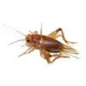  Сверчок  Сверчок за печкою живет  И тихо песенку поет.  Про то что за окном темно,  О том что спать пора давно.
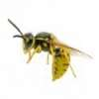  Оса  Мы - маленькие осы.  В тельняшках, как матросы,  Летаем над цветами -  Вы все знакомы с нами.  Всегда на наших ножках  Пушистые сапожки.  Нам жарко в них немножко.  Пришлите босоножки! | 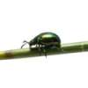  Светлячок  Он в саду ночном блуждает,  Путь – дорожки освещает,  Светит, словно маячок.  Кто же это? Светлячок!

